Парад 7 ноября 1941 года стал одним из самых ярких событий в Куйбышеве военного времени. В обстановке сверхсекретности он готовился одновременно в трех городах - Москве, Воронеже и Куйбышеве. Из трех парадов только парад в Куйбышеве включал в себя не только прохождение войск и боевой техники, но также и воздушный парад, в котором участвовали десятки новых самолетов. Командовал парадом генерал М.А. Пуркаев, принимал - маршал К.Е. Ворошилов. На торжестве присутствовали руководители партии и правительства во главе с М.И. Калининым. Гостями парада стали члены дипломатического корпуса, английская военная миссия во главе с генерал-лейтенантом Макферланом, военные атташе и иностранные корреспонденты. Развернувшееся перед глазами иностранцев шествие поразило их: в течении полутора часов перед трибунами шли тысячи пехотинцев, кавалерийские отряды, десятки единиц военной техники, а в небе стройными рядами пролетали штурмовики, бомбардировщики и истребители. Более 22 тыс. человек было задействовано в тот день на площади им. Куйбышева.
Украшением парада в Куйбышеве стала его воздушная часть. Это был 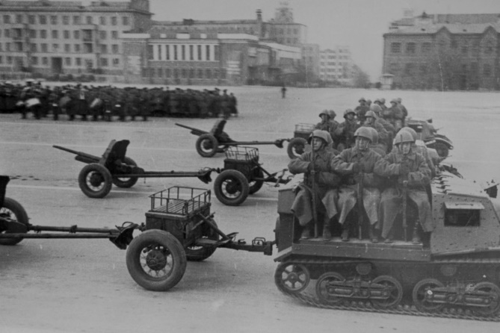 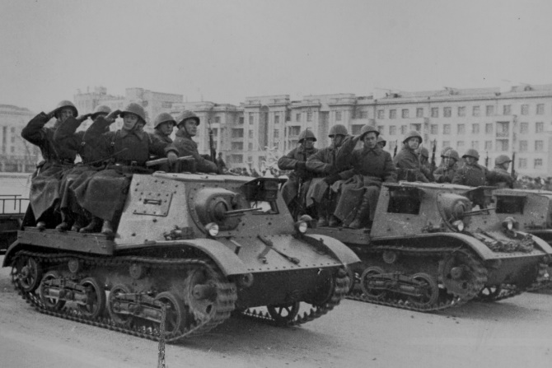 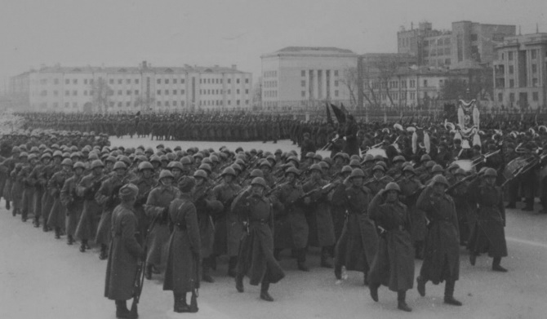 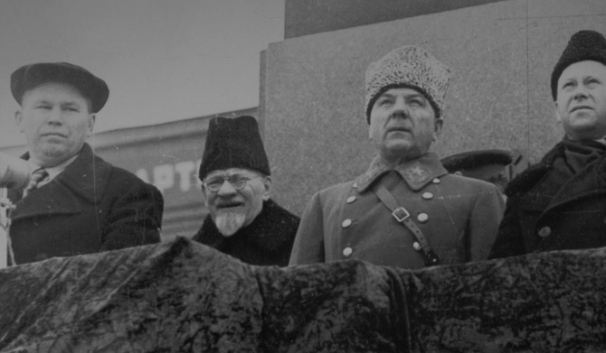единственный воздушный парад за все годы войны, ставший грандиозной демонстрацией советских ВВС иностранному дипломатическому корпусу. Поставили его настолько сильно и убедительно, что присутствовавшие на нем иностранные гости были поражены. Над Куйбышевом пролетело 233 боевых самолетов, преимущественно новых типов. Сейчас даже в самом крупном за всю современную историю воздушном параде над Красной площадью 9 мая 2010 года участвовало только 127 самолетов.Грандиозные парады, отгремевшие в трех городах, в один из самых непростых периодов Великой отечественной войны, стали мощным стимулом для поддержания патриотизма советских людей. Парад 7 ноября 1941 в Куйбышеве продемонстрировал всему миру наличие свежих резервов, которые были хорошо вооружены и оснащены передовой техникой.

А.М. Хатынская повесть / А.М. Адамович.- М.: Азбука-классика, 2010.- 240 с. 7
Алексиевич С.А. У войны не женское лицо / С.А. Алексиевич. - М.: Время, 2008. - 414 с.
Бакланов Г. Я. Навеки - девятнадцатилетние: авт. сб. / Г. Бакланов. – М.: Эксмо, 2011. - 704 с. –
Бек А. А. Волоколамское шоссе: в 2 кн. / Александр Бек. - М.: Терра-Книж. клуб, 2005. - 304 с. Кн. 2. - 432 с.
Бондарев Ю. В. Горячий снег: роман; Батальоны просят огня: повесть / Юрий Бондарев. – М.: Эксмо, 2005. – 639 с.
Васильев Б. Л. В списках не значился: роман, повести / Б. Л. Васильев. - М.: Эксмо, 2005. - 544 с.
Васильев Б. Завтра была война: роман, повести / Б. Васильев. – М.: АСТ-ПРЕСС, 1994. – 477 с.
Гроссман В. С. Жизнь и судьба: роман: в 3 кн. / В. С. Гроссман. - М.: Терра-Книж. клуб, 2005. - 400 с.
Закруткин В.А. Матерь человеческая: повести / Виталий Закруткин. - М.: Современник, 1984. - 469 с.: ил.
Казакевич Э. Г. Звезда: сб./ Э. Г. Казакевич. - М.: АСТ, 2004. - 477 с.
Некрасов В. П. В окопах Сталинграда: повесть / Виктор Некрасов. - М.: Амфора, 2005. - 476
Полевой Б. Н. Повесть о настоящем человеке / Б. Н. Полевой. - М.: Сов. Россия, 1983. - 272 с.: ил.
Приставкин А.И. Ночевала тучка золотая: повесть / А.И. Приставкин. - М.: АСТ: Олимп, 2002. - 269 с.: ил.
Распутин В.Г. Живи и помни: повесть, рассказы / В. Распутин; предисл. – М.: Панорама, 1997. – 440 с. –
Симонов К. М. Живые и мертвые: роман: в 5 кн. / К. М. Симонов. – М.: Терра-Книж. клуб, 2004. –
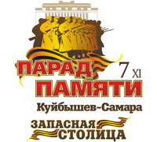
Фадеев А. Молодая гвардия: роман / Александр Фадеев. - М.: Просвещение, 1982. - 528 с.
Шолохов М. А. Они сражались за Родину: роман / М. А. Шолохов. - М.: АСТ, 2004. - 285 с. -
Шолохов М. А. Судьба человека: рассказ / М. А. Шолохов. - М.: Дет. лит., 1981. - 63с.

Наш адрес: Самарская область
Большечерниговский район
С. Большая Черниговка
Ул. Советская 107
Ок: https://ok.ru/
Вк: https://vk.com/id482547875
Сайт: http://mcb-bolshaya-chernigovka.ru/
Тел.: 8 846 722 10 59

Сост.: Жилина О.Н.
МБУ «МЦБ» м.р. Большечерниговский
Большечерниговская районная библиотека

